ТЕХНИЧЕСКОЕ З﻿‍‌‌‍‌​​‍‍⁠‍‌‍​﻿﻿‌‌‍﻿​​​⁠​﻿⁠﻿‌‌‌​‍‍‍​⁠​﻿‌‌‍‌АДАНИЕ
на поставку и монтаж пластиковых дверей для нужд ГАУ «СРЦН ШАЛИНСКОГО РАЙОНА»

Таблица применения Постановления Правительства РФ от 23.12.2024 N 1875 "О мерах по предоставлению национального режима при осуществлении закупок товаров, работ, услуг для обеспечения государственных и муниципальных нужд, закупок товаров, работ, услуг отдельными видами юридических лиц"
ОКПД 2 | Наименование | Национальный режим
ОКПД 2 | Наименование | 1875 (Запрет) | 1875 (Ограничение) | 1875 (Преимущество)
22.23.14.110 | Блок дверной |  |  | ✓
22.23.14.110 | Блок дверной |  |  | ✓
22.23.14.110 | Блок дверной |  |  | ✓
43.32.10.110 | Монтаж и установка дверных блоков | Не применяется
В случае, если в документации (в каком-либо документе, входящем в состав документации, прикрепленном отдельным файлом к документации) имеются указания на знаки обслуживания, фирменные и торговые наименования, патенты, полезные модели, промышленные образцы, указания на товарный знак, наименование места происхождения товара или наименование производителя, то такие указания следует читать «знаки обслуживания или эквивалент», «фирменные наименования или эквивалент», «торговые наименования или эквивалент», «патенты или эквивалент», «полезные модели или эквивалент», «промышленные образцы или эквивалент», «товарный знак или эквивалент», «наименование места происхождения товара или эквивалент», «наименование производителя или эквивалент».
- Наименование, краткие ха⁠‌﻿⁠‍‌‌​​​﻿﻿⁠﻿​‍​​‍‌‌​‍​​‌‌‌﻿​​﻿​​﻿‌‍﻿​﻿﻿​‌​рактеристики, количество поставляемых товаров:

№ п/п | На⁠‌‌​‍‌​⁠﻿﻿​﻿​​‌﻿именование товара | Технические характеристики | Ед. изм. | Кол-во
 | Блок дверной | Тип двери по месту установки Межкомнатная (М)  Материал изготовления: поливинилхлоридный (ПВХ)  Высота дверного полотна: не менее 186 см  Ширина дверного полотна: не менее 90 см  Толщина дверного полотна: не менее 7 см  Тип двери по числу полотен: однопольная  Тип двери по способу открывания: распашная  Тип двери по наличию остекления: глухая  Цвет по согласованию с Заказчиком  Тип профиля по условиям эксплуатации универсальный  Количество петель: не менее 3 шт.  Цвет петель по согласованию с Заказчиком  Фурнитура, замок: наличие  Нажимная ручка: наличие  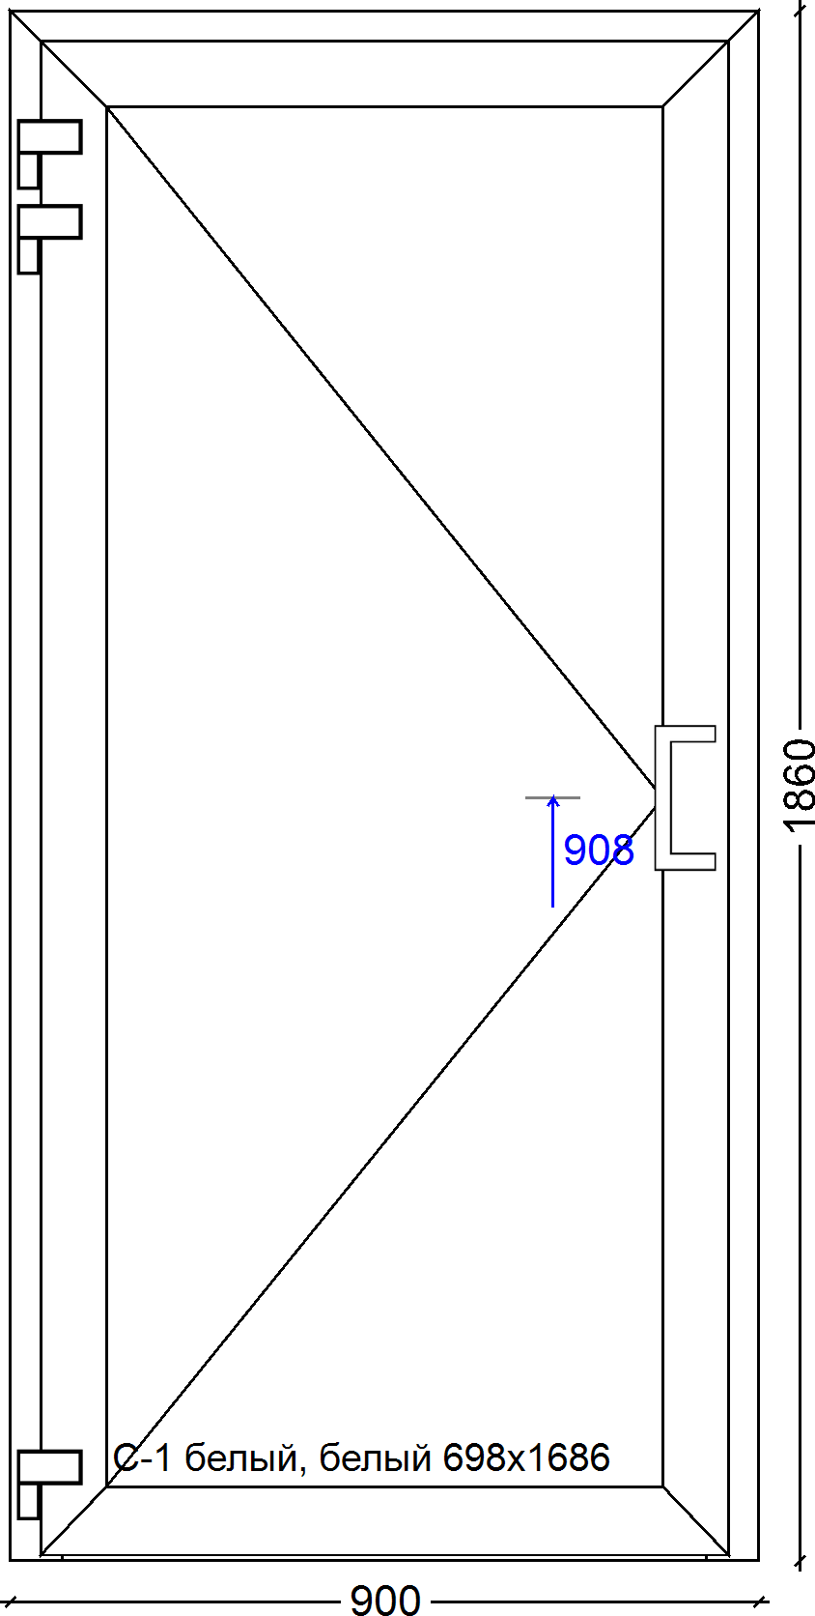 | шт. | 1
 | Блок дверной | Тип двери по месту установки Межкомнатная (М)  Материал изготовления: поливинилхлоридный (ПВХ)  Высота дверного полотна: не менее 214 см  Ширина дверного полотна: не менее 119 см  Толщина дверного полотна: не менее 7 см  Тип двери по числу полотен: однопольная  Тип двери по способу открывания: двухстворчатая, распашная  Тип двери по наличию остекления: глухая  Цвет по согласованию с Заказчиком  Количество петель: не менее 3 шт.  Фурнитура: без замка  Ручка скоба: наличие  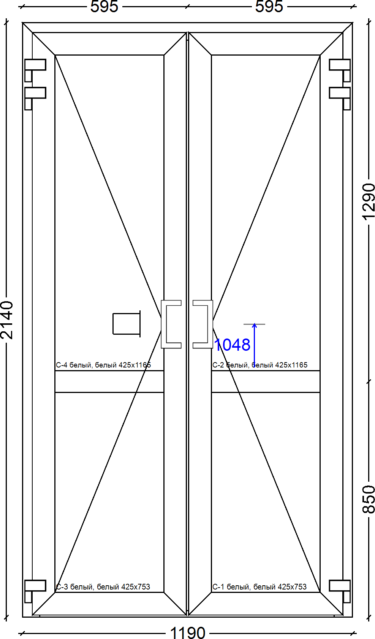 | шт. | 1
 | Блок дверной | Тип двери по месту установки Межкомнатная (М)  Материал изготовления: поливинилхлоридный (ПВХ)  Высота дверного полотна: не менее 209 см  Ширина дверного полотна: не менее 120 см  Толщина дверного полотна: не менее 7 см  Тип двери по числу полотен: однопольная  Тип двери по способу открывания: двухстворчатая, распашная  Тип двери по наличию остекления: глухая  Цвет по согласованию с Заказчиком  Количество петель: не менее 3 шт.  Фурнитура, замок: отсутствие  Ручка скоба: наличие  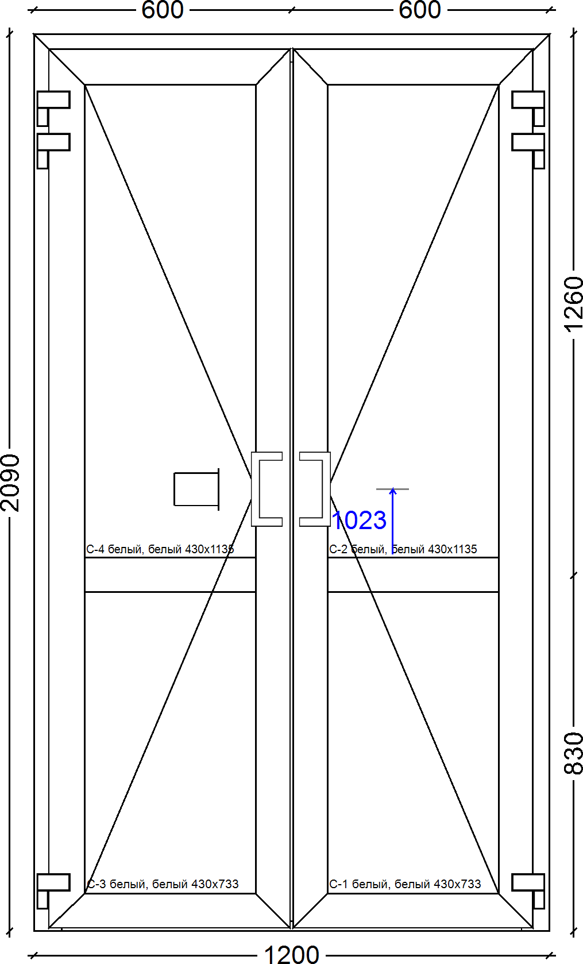 | шт. | 1
Фотография, макет, эскиз носят информационный характер – допускается изменение внешнего вида по согласованию с Заказчиком.
2. Место доставки и монтажа товаров: Свердловская область, Шалинский район, п. Илим, ул. 8 Марта, 13
3. Сроки поставки и монтажа товаров: в течение 30 календарных дней с даты подписания договора.
3.1. Доставка товара, погрузочно-разгрузочные работы, установка, монтаж производятся силами Поставщика.
4. Требования к качеству, безопасности поставляемого товара:
4.1. Поставляемый товар должен соответствовать заданным функциональным и качественным характеристикам;
4.2. Поставляемый товар должен быть разрешен к использованию на территории Российской Федерации, иметь торговую марку и товарный знак, качество поставляемого товара должно полностью соответствовать установленным требованиям Российской Федерации, ГОСТ, ОСТ, нормативно-технической документации (сертификатам качества, паспорт товара, декларациям о соответствии и (или) другим документам, подтверждающим качество товара);
4.3. Поставляемый Товар должен являться новым, ранее не использованным (все составные части Товара должны быть новыми), не должен иметь дефектов;
4.4. Товар должен быть безопасным и отвечать требованиям законодательства Российской Федерации, требованиям безопасности, ГОСТ, нормам и правилам безопасности его эксплуатации и другой нормативно-технической документации;
4.5. Товар должен отвечать требованиям безопасности жизни и здоровья, окружающей среды в течение установочного срока годности при обычных условиях его использования, хранения, транспортировки и утилизации.
5. Требования к упаковке и маркировке поставляемого товара:
5.1. Товар поставляется в таре и упаковке, соответствующей государственным стандартам, техническим условиям, предъявляемым к поставке данного вида товара, другой нормативно-технической документации. На таре и упаковке должна содержаться отчетливая информация на русском языке;
5.2. Поставщик должен обеспечить упаковку товара, способную предотвратить его повреждение или порчу во время перевозки к конечному пункту назначения – Заказчику. Тара и упаковка должны быть прочными, сухими, без нарушения целостности со специальной маркировкой;
5.3. Поставщик несет ответственность за ненадлежащую упаковку, не обеспечивающую сохранность товара при его хранении и транспортировании;
5.4. Упаковка и маркировка товара должна соответствовать требованиям ГОСТ, импортный товар – международным стандартам упаковки. Маркировка товара должна содержать: наименование товара, наименование фирмы-изготовителя, юридический адрес изготовителя, дату выпуска. Маркировка упаковки должна строго соответствовать маркировке товара.
6. Требования к условиям поставки товара, отгрузке товара:
6.1. Поставка осуществляется по заявке, в которой указывается количество товара. Заявки направляются по почте, факсу, телефонограммой либо другим приемлемым для обеих сторон способом (телефонная связь).
6.2. Право собственности на товар переходит к Заказчику с момента доставки товара Заказчику и принятия его путем подписания товарно-транспортной накладной или УПД.
6.3. При приеме товара Заказчик проверяет его соответствие сведениям, указанным в счете-фактуре и других сопроводительных документах по наименованию, количеству и качеству.
6.4. Товар должен сопровождаться следующими документами:
– товарная накладная (ТОРГ-12) или УПД (оригиналы);
– счет на оплату (оригиналы);
– счет-фактура или УПД (оригиналы);
– копия сертификата соответствия или декларации соответствия.
6.5. По окончании поставки товара в полном объеме на основании товарно-транспортных накладных Поставщик и Заказчик подписывают акт сверки.
6.2. Гарантийные обязательства должны распространяться на каждую единицу товара с момента приемки товара Заказчиком.
6.3. Поставщик обязан при обнаружении недостатков у поставляемого товара заменить товар ненадлежащего качества, при обнаружении некомплектности/недопоставки произвести доукомплектование/допоставку, при несоответствии товара установленному ассортименту, заменить товар на соответствующий, своим транспортом и за свой счет, в сроки, определенные договором.
7. Порядок выполнения монтажных работ.
7.1. Работы по установке, монтажу пластиковых дверей выполняются в полном объеме силами и за счет Поставщика, материалами и техническими средствами Поставщика и входят в стоимость договора.
7.2. Заделка отверстий и устранение повреждений строительных конструкций, возникающих при установке, монтаже Поставщик производит своими силами и за свой счет. Урон, нанесенный зданию Заказчика, возмещается Поставщиком. Отходы и строительный мусор, накапливаемые в процессе монтажа, подлежат уборке и вывозу Поставщиком и за его счет.
8. Требования к выполнению работы:
8.1. Работы должны производиться только в отведенной зоне работ. Работы должны быть произведены минимальным количеством технических средств и механизмов, что нужно для сокращения шума, пыли, загрязнения воздуха.
8.2. Поставщик обязан соблюдать технологию и последовательность выполнения работ в соответствии с действующими нормами и правилами на данные виды работ.
8.3. До начала производства работ должен быть назначен ответственный за организацию производства монтажных работ на объекте, их качество, соблюдение правил и требований СНиП и технических регламентов, а также ответственные по объекту за пожарную безопасность и технику безопасности.
8.4. Закупка, доставка, разгрузка, складирование материалов и другого имущества осуществляется силами Поставщика. Места складирования согласовывают с Заказчиком.
9. Требования к безопасности выполняемых работ:
9.1. Обеспечить контроль своих действий в целях сохранения здоровья, создания безопасных условий труда, создание безопасных условий окружающим, сбережения окружающей среды, безопасности работающих.
9.2. Обеспечить необходимые противопожарные мероприятия, мероприятия по технике безопасности во время выполнения работ.
9.3. Обеспечить безопасность работ для третьих лиц и окружающей среды, выполнять работы с соблюдением требований безопасности труда, норм пожарной безопасности.

​​﻿​⁠﻿‍‍⁠​‍﻿‍⁠​﻿⁠​⁠​﻿​‍‌​‍⁠⁠​‌⁠⁠‍‍‌⁠⁠‌‌⁠‌‌‍‍

